Эколого-биологический центр “Крестовский остров”
Лаборатория Экологии Морского Бентоса
(гидробиологии)

Е. Владыченко
Многолетние изменения формы раковины двустворчатого моллюска Macoma balthica в мелководном заливе Белого моря

Санкт-Петербург
2019

Проверяли гипотезу о том, что форма раковины моллюска Macoma balthica демонстрирует направленные многолетние изменения. Изучали индекс уплощённости, отношение высоты раковины к ее толщине, в пробах из Илистой губы, собранных в 1997-2018 гг. Было показано, что тренд действительно существует, раковина моллюсков становится все более вздутой.

Введение
Macoma balthica - морской двустворчатый моллюск, относящийся к семейству Tellinidae. Этот моллюск обитает на илисто-песчаных грунтах как в приливно-отливной зоне, так и в сублиторали. По типу питания является собирающим детритофагом. Питаются макомы, собирая длинными червеобразными сифонами детрит с поверхности грунта. Моллюски обычно закапываются в ил или мелкий песок на глубину от 2 до 10 см (Назарова, 2015).
Одной из важных черт популяций этого моллюска является их нестабильность (Наумов, 2006). Она проявляется, как в непостоянстве численности моллюсков (Назарова, 2015), так и циклических изменениях размерно-возрастной структуры (Наумов, 2006). Помимо широких вариаций демографической структуры, для поселений этого моллюска характерна высокая изменчивость окраски раковины и ее формы. Было показано, что раковины моллюсков с разных сторон Атлантического океана сильно отличаются как по окраске, так и по их форме (Beukema, Meehan, 1985). Как цвет, так и форма раковин варьирует и в широтном направлении в популяциях (Beukema, Meehan, 1985).
Помимо нестабильности демографических характеристик популяций M. balthica наблюдаться многолетние изменения в морфометрических характеристиках, описывающих форму раковины (Genelt-Yanovskiy et. al., 2017). При этом известно, что форма раковины может находиться под контролем факторов окружающей среды (Sokolowsky et al., 2008). Это означает, что многолетние изменения параметров среды могут приводить к изменениям и в форме раковин моллюсков. Например, в исследовании Е.А.Генельта-Яновского с соавторами (Genelt-Yanovskiy et. al., 2017) было показано, что форма раковины маком, населяющих один и тот же биотоп, может сильно различаться в разные годы. Так в эстуарии реки Лувеньга моллюски, собранные в 1997 году, были значимо более уплощенными, чем моллюски, собранные в 2015 г. (Genelt-Yanovskiy et. al., 2017).
В непосредственной близости о эстуария р. Лувеньга, где был описан феномен изменения формы раковины, в течении многих лет проводится мониторинг сообществ бентоса в сублиторали Илистой губы о. Горелого (Хайтов, 1999). Поскольку M. balthica является одним из самых массовых видов бентоса в этой акватории (Хайтов, 1999) и существуют коллекции, включающие сборы моллюсков из этого места в разные годы, появилась возможность проверить на материале многолетних наблюдений, действительно ли наблюдаются изменения формы раковины этого моллюска.
В связи с этим, целью данной работы было выяснить существуют ли многолетние тенденции в изменении формы раковины. В рамках этой цели были сформулированы следующие задачи:
- Оценить на материале многолетних наблюдений действительно ли наблюдается тренд в изменении формы от более плоской к более округлой раковине.
- Выяснить, связан ли этот тренд с изменениями демографических характеристик популяции.

Материал и методика
Описание места сбора материала
Сбор материала проходил на территории Кандалакшского Государственного заповедника в Илистой губе о. Горелого (Рис. 1).
Илистая губа – небольшой залив, вдающийся в остров Горелый. Остров входит в состав Лувеньгского архипелага (Кандалакшский залив Белого моря). Площадь литорали Илистой губы составляет около 5100м², площадь сублиторали – 8100м² (Александров, Нинбург, 1983). Максимальная глубина достигает 7 метров. Акватория достаточно хорошо защищена от ветров и волн. Грунт Илистой губы достаточно однороден и представлен заиленным песком с небольшой примесью камней.

Сбор и первичная обработка материала
Материалом для данной работы послужили результаты мониторинга сообществ Илистой губы в период с 1992 г. по 2018г. Взятие проб осуществлялось в зимний период 1992-2014 (конец декабря - начало января, годом взятия проб считался год января) и летом 2018 (июль) годов.
Пробы в зимний период собирались на стандартной сетке из 20 станций (Рис. 1), привязка которых осуществлялась по системе стационарных береговых колов (Хайтов, 1999). Поскольку в данной акватории M. balthica демонстрируют высокие обилия только на мелководьях, поэтом для дальнейшего анализа сборов, проведенных в зимние периоды, был использован материал только станций: 1, 5, 9,12, 13, 14, 15, 16, 17, 18, 19, 20. Однако в разные годы был использован материал разных станций. Летом 2018 г. пробы располагались без привязки к стандартным станциям, но на глубине, соответствующей глубине стандартных станций (Рис. 1).

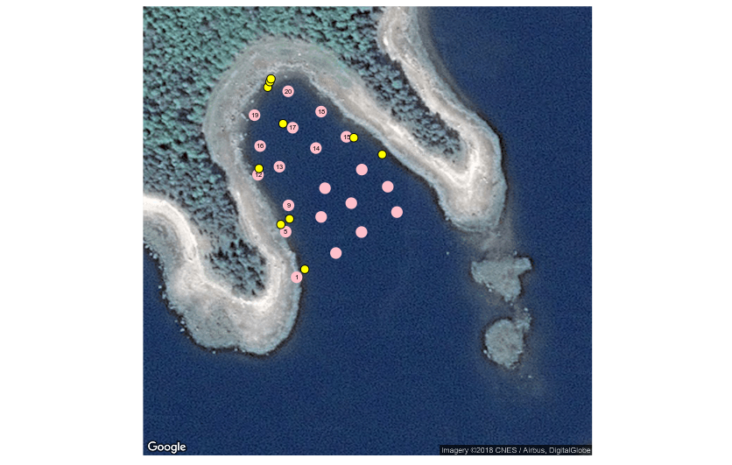
Рисунок 1. Расположение станций на акватории Илистой губы о. Горелого. Большими кружками обозначена сеть стандартных станций, пронумерованы только станции, расположенные в мелководной части акватории. Маленькими кружками обозначены точки сбора проб летом 2018 года.

Для сбора проб применялся дночерпатель Петерсена с площадью захвата 1/40 м². Зимой на каждой станции бралось по 4 пробы, а летом 2018 г. – по 2 пробы. Пробы, взятые на каждой станции, объединялись. Таким образом, зимой на каждой станции материал был получен с площади 1/10 м², а летом - 1/20 м². Во всех случаях пробы были промыты через сито с диаметром ячеи 0,5 мм. Из пробы были выбраны все моллюски M. balthica и зафиксированы в 4% растворе формалина.

Измерение раковин
У каждого моллюска, извлеченного из формалина и отмытого пресной водой, было измерено три параметра (Рис. 2):
- длина (L), как расстояние от переднего края раковины до сифонального края;
- ширина (B), как максимальное расстояние между левой и правой створками при рассмотрении со стороны вершины;
- и высота (H), как расстояние от вершины до противоположного ей брюшного края раковины.

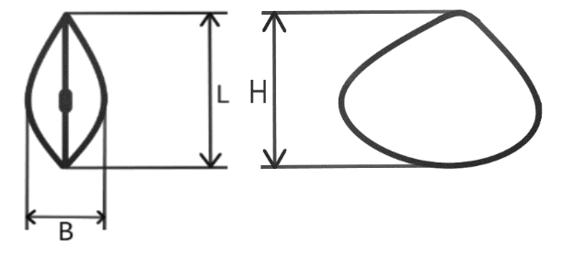
Рисунок 2. Схема измерения раковины Macoma balthica. Слева вид со стороны вершины. L - длина, B - ширина, H - высота раковины.

Результаты измерений далее были сведены в электронные таблицы. Количество проб и моллюсков в них в соответствии с годами приводится в Таблице 1.

Таблица 1. Количество дночерпательных проб и количества моллюсков в них в разные годы.
Год | Номера станций | Общее количество моллюсков
1992 | 1, 5, 12, 15, 16, 17, 18, 20; | 149
1994 | 16; | 14
1995 | 1, 13, 15; | 154
1996 | 9, 16, 19, 20; | 187
1997 | 12, 13, 17; | 156
1998 | 5, 16; | 161
1999 | 1, 13, 19, 20; | 464
2000 | 5, 9, 15, 17; | 460
2002 | 13; | 250
2003 | 18, 20; | 152
2004 | 16, 18; | 99
2005 | 12, 15; | 77
2006 | 16, 17, 18; | 126
2014 | 5, 9, 14, 15, 18; | 131
2018 |  | 593

Статистический анализ
В качестве исследуемой величины было взято отношение высоты раковины (H) к ее ширине (B) (здесь и далее HB). HB мы рассматривали, как «индекс уплощенности» - чем выше значение этого параметра тем более плоской является раковина, соответственно, чем меньше этот показатель, раковина более вздутая (Рис. 3).

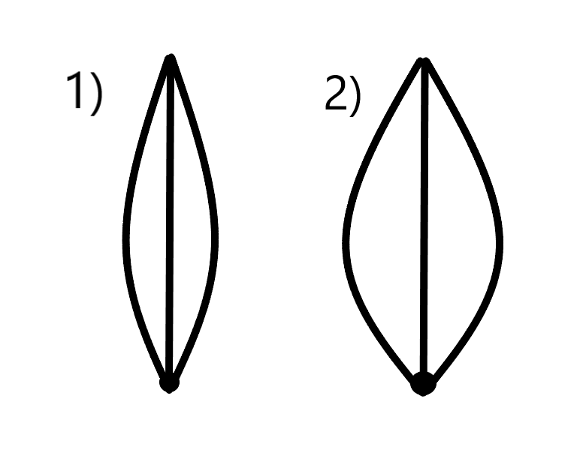
Рисунок 3. Схематичное изображение уплощённой (1) и вздутой (2) раковины.

На базе всего материала было вычислено среднее значение HB с которым сравнивались частотные распределения HB в каждый отдельный год. Это позволило оценить общие тенденции отклонений от общего среднего в те или иные годы. Если модальное значение в тот или иной год было выше среднего, то это рассматривалось, как положительная «аномалия», если модальное значение было ниже среднего – как отрицательная «аномалия». Далее мы рассмотрели соотношение положительных и отрицательных аномалий за весь период наблюдений.
Для оценки связи между возрастом и размером моллюсков мы воспользовались уравнением роста, приведенным в работе Н. В. Максимовича и соавторов (1992). Важно отметить, что параметры этого уравнения были подобраны для моллюсков, обитавших в сублиторали губы. Однако, поскольку нас интересовали лишь относительные изменения размера, происходящие с возрастными когортами от года к году, мы использовали это уравнение и для материала из сублиторали Илистой губы. На основе этого уравнения для каждой особи, для которой известен размер мы вычислили ее приблизительный возраст. Далее, используя вычисленные значения возраста, мы смогли приблизительно выделить из общей массы моллюсков особей, единовременно осевших в тот или иной год.
Для анализа связи индекса уплощенности (зависимая переменная) и теми или иными предикторами был применен регрессионный анализ. Для анализов мы использовали логарифмы индексов HB (это было необходимо для стабилизации дисперсии), а в качестве предикторов в разных моделях выступали год взятия проб, длина раковины моллюска и возрастная группа.
Вся статистическая обработка данных производилась с помощью функций языка статистического программирования R (R Core Team, 2019).

Изложение и обсуждение результатов
Многолетние изменения в размерно-возрастной структуре
На Рисунке 4 приведены частотные распределения длины раковины моллюсков в разные годы. Можно заметить, что размерная структура была нестабильна. В некоторые годы, например, в 1999 и 2018, явно наблюдается всплеск обилия молоди, а в другие годы большее количество моллюсков среднего размерного класса.

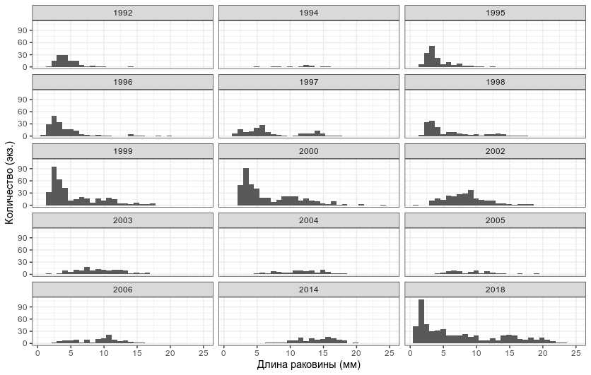
Рисунок 4. Частотное распределение длины раковины моллюсков в разные годы.

Многолетние изменения частотного распределения индекса HB
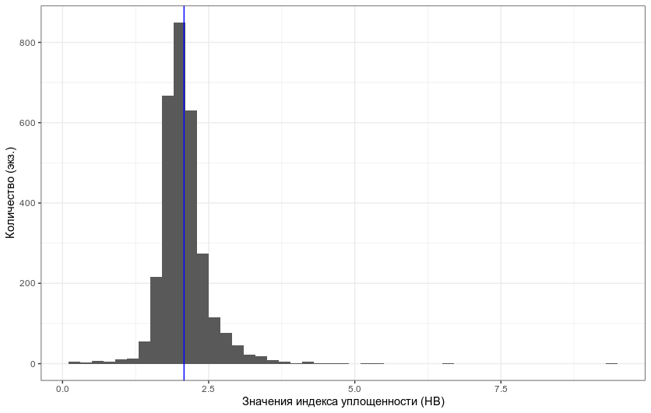
Рисунок 5. Частотное распределение индекса HB. Данные всех годов объединены. Вертикальная линия отражает общее среднее значение.

Из данных, приведенных на рисунке 5, видно, что в распределении индекса HB явных признаков полимодальности не наблюдается. То есть мы не можем говорить о том, что в популяции вида есть совокупность более шаровидных моллюсков, отделенная от совокупности более плоских. Однако степень преобладания тех или иных форм можно оценить по положению модального значения индекса HB в тот или иной год наблюдений относительно общего среднего (Рис. 6). Можно выделить годы, в которые наблюдалась положительная аномалия и отрицательная аномалия. При этом в начале наблюдений (в 1992, 1995, 1997 годы) были в основном положительные аномалии (Рис. 6). Однако после 1999 года все аномалии стали отрицательные (Рис. 6). Это означает, что в начале наблюдений в популяции преобладали более плоские формы раковин, а в более поздние периоды произошло смещение в сторону более шарообразных раковин. Соотношение положительных и отрицательных аномалий за весь период наблюдений составляет 5:10.

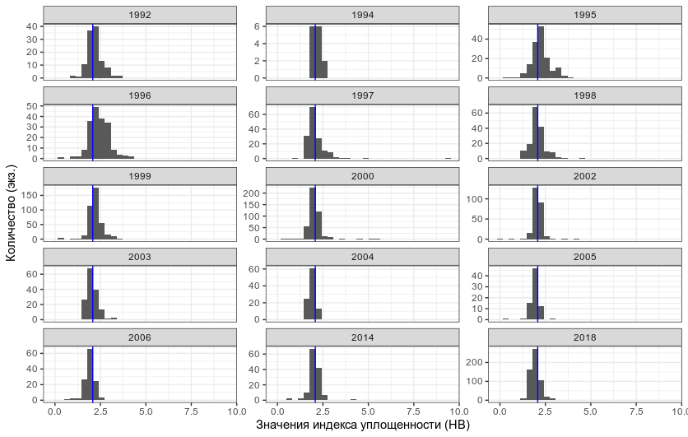
Рисунок 6. Частотное распределение индекса уплощённости. Синяя линия обозначает среднее значение в разные годы.

Для описания значимости многолетних тенденций к уменьшению индекса уплощённости был проведён регрессионный анализ, результаты которого демонстрирует Таблица 2.

Таблица 2. Параметры линейной модели, отражающей связь между индексом уплощённости, годом взятия проб и длиной моллюска.
Параметр модели | Значение параметра | Стандартная ошибка | t-критерий | Уровень значимости
Свободный член | 8.3932 | 0.9268 | 9.05 | <0.001
Год | -0.0038 | 0.0005 | -8.19 | <0.001
Длина | -0.0104 | 0.0008 | -13.175 | <0.001

Из данных, приведённых в Таблице 2, видно, что переменная HB сильно зависит от года: по мере увеличения времени происходит падение HB. При этом включение в модель длины говорит о том, что многолетние изменения формы раковины нельзя связать с изменением размера моллюсков.
Вместе с тем, с увеличением времени могут изменяться не только размеры, но и возраст. У старых моллюсков размеры могут отличаться слабо, но индекс уплощенности может существенно отличаться. Мы видели, что в некоторые годы в акватории были представлены только старые моллюски (Рис. 4), что и могло привести к появлению связи индекса уплощенности со временем. Поэтому мы решили проследить как меняется HB в одной возрастной когорте.
Для выделения такой когорты мы воспользовались тем фактом, что в 1999 г. произошло массовое оседание молоди (Рис. 4). Далее эта возрастная когорта прослеживается в частотных диаграммах на протяжении нескольких последующих лет. Используя уравнение роста (см. главу “Материал и методика”) мы вычислили возраст моллюсков. Приняв, что особи, представленные в акватории в январе 1999 года, имеют возраст 1 год, мы можем отобрать особей этой же генерации в 2000, которые будут иметь возраст 2 года. В 2001 году - 3 года и т.д. Для этих особей мы провели регрессионный анализ и проанализировали связь между индексом уплощенности и возрастом (Табл. 3). Полученные результаты показывают, что между возрастом и индексом уплощенности существует значимая связь. По мере увеличения возраста HB падает.

Таблица 3. Параметры линейной модели, отражающей связь между индексом уплощённости, годом взятия проб, возрастом и длиной моллюска.
Параметр модели | Значение параметра | Стандартная ошибка | t-критерий | Уровень значимости
Свободный член | 8.3836 | 0.928 | 9.034 | <0.001
Год | -0.004 | 0.0005 | -8.185 | <0.001
Возрастная группа(молодь) | 0.0033 | 0.0154 | 0.213 | 0.832
Длина | -0.0101 | 0.0015 | -6.987 | <0.001

Полученные данные, говорят о том, что в анализе многолетней динамики индекса уплощенности необходимо учитывать не только год и размер моллюсков, но и возраст последних. Поскольку возраст особей был оценен достаточно грубо, мы разделили всех моллюсков всего на две возрастные группы. Средний возраст всех моллюсков составляет 3 года. Исходя из этого, мы разделили популяцию на молодь (3 года и менее) и старые (больше 3 лет). Регрессионный анализ не выявил значимой связи индекса уплощенности с возрастной группой, но выявил отрицательную связь с размером моллюсков и годом.

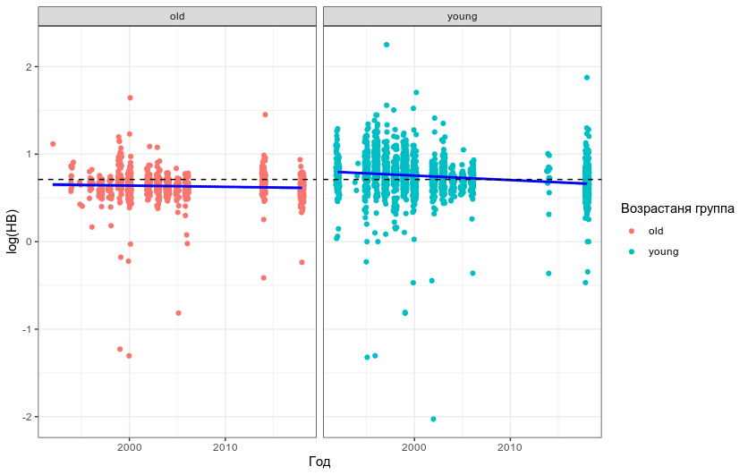
Рисунок 7. Многолетние изменения индекса уплощенности у старых и молодых моллюсков в соответствии с моделью, описанной в Таблице 3. Для построения графика размер моллюска был взят, как среднее значение. Сплошная линия, проходящая через облако точек, - линия регрессии. Пунктирная линия демонстрирует многолетнее среднее значение индекса уплощенности.

Таким образом, действительно, за время наблюдений индекс уплощенности снизился (моллюски стали более шаровидными) как среди молодых моллюсков, так и среди старых особей. Однако мы видим (Рис. 7), что у молодых особей в начале наблюдений индекс уплощенности был выше среднего, а в последние годы он стал ниже среднего. У старых моллюсков HB во все годы было ниже среднего. То есть положительные аномалии в индексе HB, которые мы наблюдаем в последние годы (рис. 7), скорее всего определяются изменениями именно молодой части популяции.
Таким образом, мы выявили статистически значимый тренд в многолетних изменениях формы раковины. Раковины, действительно, становятся более вздутыми. При этом эти изменения нельзя связать ни с динамикой размерной структуры, ни с динамикой возрастной структуры популяции. Финальная модель (Табл. 3, Рис. 7) включала в себя наравне со временем еще и возраст и размеры моллюска, влияние последних таким образом, было исключено.
Причины перехода к более округлым формам моллюскам пока не ясны. Это может быть связано с изменениями климатических и гидрологических параметров (температура, соленость), которые могли повлиять на скорость роста моллюсков. Скорость роста может определять и форму раковины моллюска (Наумов, 2006). Другое объяснение — это отбор со стороны хищников. В Илистой губе живёт большое количество морских звёзд (Куклина, 2004), которые активно питаются макомами (Жернакова, 2003). Поэтому изменение формы раковины может быть результатом выедания более плоских моллюсков хищниками. Однако для проверки этой гипотезы необходимы дополнительные экспериментальные исследования.

Вывод
- В результате исследований было выяснено, что тренд в изменении формы от более плоской к более округлой раковине от года к году существует.
- Явной связи представленного тренда с демографической структурой популяции не наблюдается.

Благодарности
Благодарю Администрацию “Кандалкшского Заповедника” за предоставление возможности проведения ежегодной научной деятельности на территории заповедника. Так же выражаю огромную благодарность моему научному руководителю В.М. Хайтову за терпение и поддержку.

Список Литературы
- Александров Д. А., Нинбург Е. А. Исследования бентоса мелководных губ белого моря. - 1983.

- Жернакова Д. Феномен питания морских звёзд Asterias rubens L. в сублиторали о. Ряжкова. - Санкт-Петербург, 2003.

- Куклина Е. Механизм многолетней динамики численности морских звёзд Asterias rubens L. в сублиторали Илистой губы (Лувеньгский архипелаг, Кандалакшский залив, Белого моря). - Санкт-Петербург, 2004.

- Максимович Н. В., Герасимова А. В., Кунина Т. А. продукционные свойства поселения Macoma balthica L. в губу Чупа (Белое море). - Санкт-Петербург, 1992.

- Назарова С.А. Организация поселений Macoma Balthica (Linnaeus, 1758) в осушенной зоне Белого и Баренцева морей. - Санкт-Петербург, 2015.

- Наумов А. Д. Двустворчатые моллюски Белого моря. - Санкт-Петербург, 2006.

- Хайтов В.М. Сообщества донных беспозвоночных, связанные с естественными плотными поселениями мидий на мелководьях Белого моря (структура, динамика, биотические взаимоотношения). - 1999.
- Beukema J.J., Meehan B.W. Latitudinal variation in linear growth and other shell characteristics of Macoma balthica. - 1985.

- Genelt-Yanovskiy E. A., Aristov D. A., Poloskin A. V., Nazarova S. A. Trends and drivers of Macoma balthica L. dynamics in Kandalaksha Bay, the White Sea. - 2017.

- R Core Team (2019). R: A language and environment for statistical computing. R Foundation for Statistical Computing, Vienna, Austria. URL https://www.R-project.org/.

- Sokolowski A., Pawlikowski K., M. Wolowicz, P. Garcia Shell Deformations in the Baltic Clam Macoma balthica from Southern Baltic Sea (the Gulf of Gdansk): Hypotheses on Environmental Effects. - 2008.

